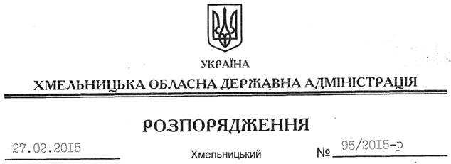

Про надання дозволу на розроблення технічної документації із землеустрою щодо встановлення меж земельної ділянки водного фонду в натурі (на місцевості) громадянці Білій В.М.

На підставі статей 6, 13, 21, 39 Закону України “Про місцеві державні адміністрації”, статей 17, 59, 122, 123, 124, частини 2 статті 134 Земельного кодексу України, статті 51 Водного кодексу України, статей 22, 55 Закону України “Про землеустрій”, розглянувши клопотання громадянки Білої В.М., зареєстроване в облдержадміністрації 28.01.2015 за № 99/452-11-26/2015 та подані матеріали:
1. Надати дозвіл громадянці Білій Валентині Миколаївні на розроблення технічної документації із землеустрою щодо встановлення меж земельної ділянки водного фонду в натурі (на місцевості) площею 3,2700 га, яка розташована за межами населених пунктів на території Голосківської сільської ради Летичівського району, з метою подальшої передачі у користування на умовах оренди для рибогосподарських потреб.
2. Громадянці Білій В.М. при розробленні технічної документації із землеустрою щодо встановлення меж земельної ділянки водного фонду в натурі (на місцевості) забезпечити дотримання вимог чинного законодавства.
3. Контроль за виконанням цього розпорядження покласти на заступника голови облдержадміністрації відповідно до розподілу обов’язків.

Перший заступник
голови адміністрації О.Симчишин

